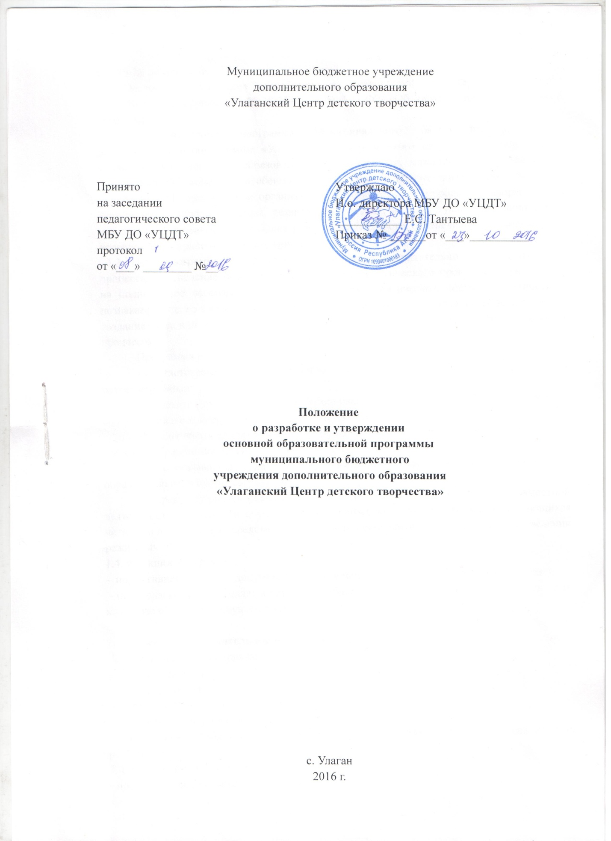

1. Общие положения.
1.1. Настоящее Положение разработано в соответствии с Федеральным законом Российской Федерации от 29.12.2012 г. № 273-ФЗ «Об образовании в Российской Федерации».
1.2. Образовательная программа Муниципального бюджетного учреждения дополнительного образования «Улаганский Центр детского творчества»- нормативно-управленческий документ образовательного учреждения, характеризующий специфику содержания образования и особенности организации учебно-воспитательного процесса, определяющий содержание и организацию образовательного процесса и направлена на формирование общей культуры, развитие физических, интеллектуальных и личностных качеств, формирование предпосылок учебной деятельности, обеспечивающих социальную успешность, сохранение и укрепление здоровья детей.
1.3. Цель программы - определение организации воспитательно- образовательного процесса, обеспечение построения целостного педагогического процесса направленного на полноценное всестороннее развитие ребёнка - физическое, социально-личностное, познавательное, во взаимосвязи, с учётом их возрастных и индивидуальных особенностей, создание условий для планирования, организации и управления образовательным процессом.
Программа должна:
- соответствовать принципу развивающего образования, целью которого является развитие ребёнка;
- сочетать принципы научной обоснованности и практической применимости; соответствовать критериям полноты, необходимости и достаточности;
- обеспечивать единство воспитательных, развивающих и обучающих целей и задач процесса образования детей;
- основываться на комплексно-тематическом принципе построения образовательного процесса;
- предусматривать решения программных образовательных задач в совместной деятельности взрослого и обучающегося и самостоятельной деятельности обучающихся не только в рамках непосредственно образовательной деятельности, но и при проведении режимных моментов.
1.4. Функции программы:
- нормативная (является документом, обязательным для выполнения в полном объеме);
- целеполагания (определяет ценности и цели, ради достижения которых она введена в ту или иную образовательную область).

2. Структура образовательной программы.
1. Информационная справка:
- Общие положения;
- пояснительная записка;
- направленности программ.
2. Аналитическое обоснование программы:
- обозначение проблем и недостатков реализуемого образовательного процесса, пути их решения.
3. Целевые ориентиры и приоритеты:
- постановка цели и задач;
- планируемые результаты.
4. Учебный план Центра.
5. Особенности организации образовательного процесса:
- недельная нагрузка;
- формы проведения занятий;
- направления деятельности.
6. Управление реализацией программы:
- прописаны функции педагогического и методического совета.
7. Материально-техническое обеспечение учреждения.
8. Мониторинг полноты и качества реализации программ:
- описание объектов мониторинга, показателей реализации программы, средств диагностики, периодичности ее проведения, форма подведения итогов мониторинга.

3. Разработка и утверждение образовательной программы.
3.1. Образовательная программа разрабатывается рабочей группой педагогических работников учреждения, назначенной приказом директора.
3.2. Образовательная программа утверждается на 2-3 года приказом учреждения.
3.3. Утверждение Программы предполагает следующие процедуры: обсуждение и принятие Программы на заседании педагогического совета, утверждение директором «УЦДТ».
3.4. При несоответствии Программы установленным данным Положением требованиям, руководитель образовательного учреждения накладывает резолюцию о необходимости доработки с указанием конкретного срока исполнения.

